Муниципальное бюджетное образовательное
учреждение гимназия №7

Проект на тему:
«РОБОТИЗИРОВАННАЯ ТРАНСПОРТНО-ГРУЗОВАЯ КАРЕТКА»

Выполнил:
Абузов Ярослав Александрович,
ученик 7 «В» класса

Хабаровск - 2016
СОДЕРЖАНИЕ

Аннотация …………………………………………………………………… …3
ВВЕДЕНИЕ …………………………………………………………………….. 4
- ПРИМЕНЕНИЕ РОБОТИЗИРОВАННОЙ ТРАНСПОРТНО-ГРУЗОВОЙ КАРЕТКИ ПРИ ЛИКВИДАЦИИ ПОСЛЕДСТВИЙ ЧРЕЗВЫЧАЙНЫХ СИТУАЦИЙ ……………………………………….......... 6
- ПРИМЕНЕНИЕ РОБОТИЗИРОВАННОЙ ТРАНСПОРТНО-ГРУЗОВОЙ КАРЕТКИ ДЛЯ ТРАНСПОРТИРОВКИ ДРЕВЕСИНЫ И ОПЕРАТИВНОЙ ПЕРЕБРОСКИ ГРУЗОВ ЧЕРЕЗ ВОДНЫЕ ПРЕПЯТСТВИЯ …………………………………………………………………… 9
- РАЗРАБОТКА ЭКСПЕРИМЕНТАЛЬНОЙ МОДЕЛИ РОБОТРОВАННОЙ ТРАНСПОРТНО-ГРУЗОВОЙ КАРЕТКИ ………………………. 13
- ИССЛЕДОВАНИЕ ПРОИЗВОДИТЕЛЬНОСТИ РОБОТИЗИРОВАННОЙ ТРАНСПОРТНО-ГРУЗОВОЙ КАРЕТКИ В ПРОЦЕССЕ ПЕРЕМЕЩЕНИЯ ДРЕВЕСИНЫ НА КРУТЫХ СКЛОНАХ ……………… ..19
ОСНОВНЫЕ ВЫВОДЫ ………………………………………………. ..23
Заключение ……………………………………………………………… 24
Список литературы ……………………………………………………... 25

АННОТАЦИЯ
Работа посвящена исследованию возможностей канатного грузового транспорта на базе роботизированных кареток, способных работать на устранении разборов завалов зданий, при чрезвычайных ситуациях, а также на транспортировке леса с горных склонов.
Работа состоит из введения, четырех глав, основных выводов с заключением и списка используемой литературы. Общий объем работы составляет 25 страниц, включая 12 рисунков и 3 таблицы.

ВВЕДЕНИЕ
Актуальность темы. В настоящий период времени с активным развитием технологического процесса все чаще встает вопрос об оперативности и безопасности выполнения грузовых операций, связанных с подъемом и перемещением различных грузов. При этом все чаще потребности человека концентрируются именно в тех направлениях, где стандартные средства транспорта с участием человека-оператора не в состоянии проводить работу или же выполняют её с явным ущербом для здоровья окружающих, экологии или эксплуатируемой техники.
К примерам таких направлений, нуждающихся во внедрении новых видов техники и механизмов, можно отнести:
- ликвидация последствий чрезвычайных ситуаций, где при разборе завалов от действий взрыва или землетрясений, требуется более бережные и в то же время оперативные действия по перемещению обрушенных конструкций зданий, объектов и др.
- тушение и защита от пожаров, распространяющихся вдоль охраняемого объекта (территории);
- оперативная переброска груза через различные водные препятствия (река, болота и др.) в случае отсутствия моста или возможности использования водного транспорта;
- транспортировка древесины с крутых склонов, где требуются особые условия технической и экологической безопасности;
- разработка рудных карьеров;
- охрана границ территорий находящихся в труднодоступной местности, где помимо стационарных камер слежения, необходимо постоянное перемещение по охраняемой дистанции ответственного лица (охранника);
Во всех выше перечисленных направлениях имеются проблемы связанные с одновременным обеспечением безопасности и оперативности работ, решением которых может стать внедрение в процесс автоматизированных механизмов на основе роботизированных систем.
Одним из перспективных механизмов, способным объединить решения для указанных направлений является роботизированная транспортно-грузовая каретка, перемещающаяся по системе подвесных канатов и способная работать с различными технологическими модулями обеспечения.
В связи с этим, разработка альтернативных технологий и транспортно-грузовых механизмов на базе подвесных канатных комплексов, а также многофункциональных и многоуровневых систем для их управления является актуальной задачей настоящего времени и представляет научную и практическую значимость.
Цель работы. Разработать и создать учебный прототип роботизированной транспортно-грузовой каретки способной работать с различными технологическими модулями.
Для достижения поставленной цели, необходимо поставить и решить следующие задачи:
- Провести анализ и выявить слабые места технологий и механизмов, использующихся в настоящее время для разбора завалов, переброски техники и груза через водные преграды, транспортировки древесины и горных пород в сложных условиях, охраны территорий.
- Разработать экспериментальную модель транспортно-грузовой каретки (ТГК), а также дополнительное оборудование для её эффективной эксплуатации.
- Исследовать факторы, влияющие на производительность работы ТГК.
Практическая значимость работы. Заключается в том, что создание экспериментальной модели ТГК позволит обеспечить не только наиболее успешное и эффективное обучение персонала, студентов и др., но и определить оптимальные параметры эксплуатации, необходимые для работы с реальным прототипом или серийным образцом данного механизма.
- ПРИМЕНЕНИЕ РОБОТИЗИРОВАННОЙ ТРАНСПОРТНО-ГРУЗОВОЙ КАРЕТКИ ПРИ ЛИКВИДАЦИИ ПОСЛЕДСТВИЙ ЧРЕЗВЫЧАЙНЫХ СИТУАЦИЙ

В результате воздействий стихийных бедствий, таких как землетрясения, оползни, ураганы происходят разрушения промышленных сооружений, жилых зданий, транспортных и инженерных коммуникаций. В перечень работ по ликвидации этих стихийных бедствий входят спасательные и восстановительные работы.
Спасательные работы включают обнаружение и извлечение пострадавших из завалов зданий. Восстановительные работы, связанные с расчисткой территорий от полностью разрушенных зданий или, при их частичном разрушении, с их восстановлением. Для этих целей бригады спасателей оснащаются специализированной техникой для проведения разборки завалов – это самоходные краны, экскаваторы, бульдозеры, погрузчики [1]. Примеры сложных технологических ситуаций приведены на рисунках 1 и 2.
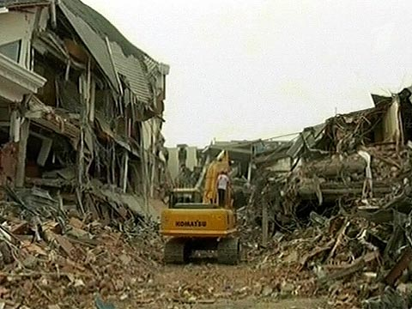
Рисунок 1. Использование экскаватора для разборки завалов от землетрясения.
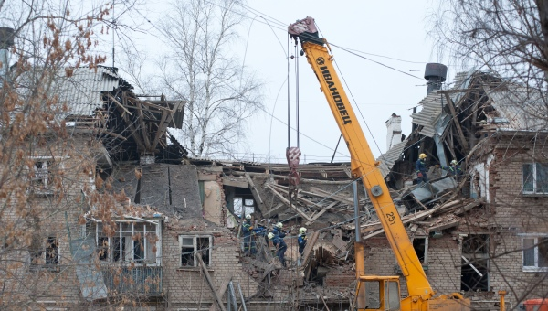

Рисунок 2. Использование автокрана для устранения последствий разрушения многоэтажного дома.

Однако при определенных условиях, эта техника имеет ряд существенных недостатков, к которым можно отнести:
- невозможность работы в стесненных условиях в завалах разрушенных зданий;
- ограниченные конструктивные особенности, например длина вылета стрелы крана;
- большая масса ограничивает безопасные возможности и скорость перемещения по завалам, особенно при наличии под ними людей или другой ценной инфраструктуры.
Предлагаемая технология с использованием автоматизированной транспортно-грузовой каретки способна обеспечить не только мобильность в разборке завалов, но и что важно, безопасность выполняемых работ в виду того, что:
- перемещение транспортно-грузового механизма и соответственно груза (разрушенных конструкций), осуществляется по натянутым канатам, расположенных на высоте нескольких метров от поверхности или верхней точки разрушенной конструкции;
- управление работой каретки ведется дистанционно с использованием систем радио и видео наведения;
- в качестве высотных мобильных мачт, располагающихся по факту реальных условий и удобств управления, могут выступать стрелы автомобильных кранов, подъемники вышки, а также пневматические надувные опоры.
- для работы в темное время суток каретка может оснащаться прожекторами;
В виду того, что использование кранов и подъемников в ряде случаев требует наличие подъездных путей, т.е. расчищенного от завалов пространства, то наиболее перспективным в данном случае видится использование надувных пневматических опор. Данные эластичные механизмы могут доставляться в нужную точку ручным способом или с использованием мини техники.
Общий вид конструкции и основная технологическая схема выполняемых работ представлена на рисунке 3.
Базовая конструкция канатной грузовой системы для перемещения разрушенных объектов инфраструктуры состоит из следующих элементов:
автоматизированной каретки 1, оснащенной грузозахватным механизмом 2, и перемещающейся по несущему канату 3 с помощью автономного двигателя, управляемого радиодистанционно; несущий канат может удерживаться над поверхностью на высоте до 15-20 метров с использованием специализированных опор 4 и наземных лебедок 5; для устойчивости опоры оснащены растяжками, но при этом способны к мобильному перемещению; для регулировки длины несущего каната, а также для натяжения используется самопередвигающаяся мини лебедка.

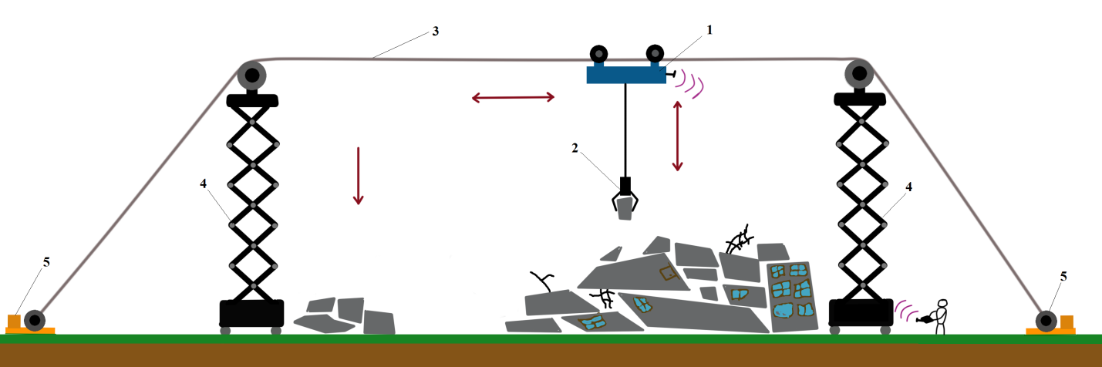
Рисунок 3. Схема базовой конструкции канатной грузовой системы для перемещения разрушенных объектов инфраструктуры.

- ПРИМЕНЕНИЕ РОБОТИЗИРОВАННОЙ ТРАНСПОРТНО-ГРУЗОВОЙ КАРЕТКИ ДЛЯ ТРАНСПОРТИРОВКИ ДРЕВЕСИНЫ И ОПЕРАТИВНОЙ ПЕРЕБРОСКИ ГРУЗОВ ЧЕРЕЗ ВОДНЫЕ ПРЕПЯТСТВИЯ

При наличии различной транспортной техники включая вертолеты, баржи, понтонные мосты и другие плавсредства, проблема оперативной переброски груза через водоемы, реки, а также с необорудованных, сложных участков суши и обратно, где нет возможности строительства причалов и размещения подъемного и разгрузочного оборудования, либо нет возможности подхода судна близко к берегу ввиду мелководья или рифов, остается актуальной и востребованной задачей, решение которой также может заключаться в применении канатных транспортных систем с использованием автоматизированной грузовой каретки [2]. Пример переброски груза на судно с необорудованного берега представлен на рисунке 4.

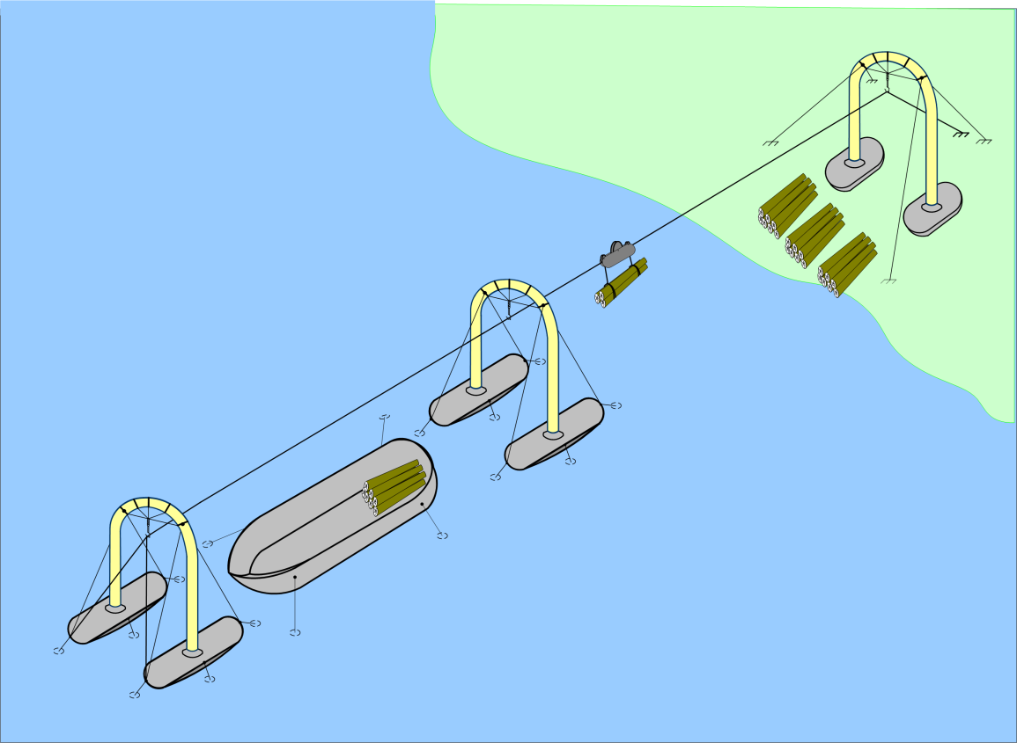
Рисунок 4. Переброска груза с помощью автоматизированной каретки и канатной системы на надувных плавающих опорах.

В условиях чрезвычайных ситуаций, когда разливы рек разрушают транспортную инфраструктуру, включая мосты и переправы, а использование плавсредств типа судов на воздушной подушке ограничено ввиду их отсутствия на территории происшествия или невозможности доставки, применение автоматизированной грузовой каретки с совокупностью с надувными баржами и канатной системой способствует оперативному устранению этой проблемы (рис. 5).
Канатная система транспортировки древесины, содержит самопередвигающуюся автоматизированую каретку 1, канато-блочную систему, состоящую из синтетических канатов 2 и металлопластиковых блоков 3, гибкую систему сцепок, связанную с надувными мини баржами 4. Гибкая система сцепок выполнена в виде амортизаторов пружинных 5 или гидравлических 6, а самопередвигающаяся каретка 1 имеет дистанционное управление. Канатная система имеет не менее двух мини барж 4, которые связаны между собой шарнирными сцепками в виде амортизирующих двухсторонних гидроцилиндров 7. Металлопластиковые блоки 3 связаны шарнирной жесткой сцепкой 8. На грузовой каретке 1 смонтированы амортизирующие упоры 9, которые являются ограничителями смещения гидравлического амортизатора 6.
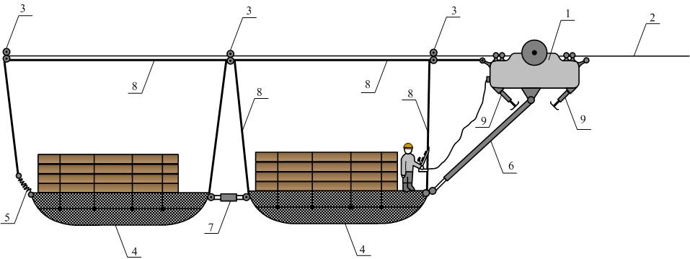
Рисунок 5. Использование автоматизированной каретки в совокупности с канатной системой и надувными баржами.

Заготовка древесины на труднодоступных горных территориях всегда была актуальной задачей, как для производственников, так и для научного сообщества. Связано это с рядом следующих серьезных факторов:
- ограничивающие возможности стандартной наземной техники в условиях горной местности с наличием плотной гидрологической сети;
- экологической составляющей, так как применение в процессе лесозаготовок преимущественно тракторов влечет за собой уничтожение или повреждение молодых деревьев, почвенного покрова, что ведет к катастрофическим последствиям для лесной фауны в целом;
- небезопасность выполняемых работ ввиду сложных технологических и природных условий.
Учитывая же тот факт, что основные запасы качественной древесины сосредоточены именно на территориях со сложным горным рельефом, где требуется применение не просто современных средощадящих технологий, но и технологий отвечающим всем требованиям безопасности. По статистике лесопромышленный комплекс, в частности лесозаготовительная деятельность связанная с транспортировкой древесины, является одним из травмоопасных видов работ. Из графика на рисунке 5 видно, что 28% всех травм при заготовке древесины в горной местности приходится на операторов тракторов и рабочих выполняющих чокеровку (зацепку) древисины для формирования пачки.
В связи с чем автоматизация процесса, снижение доли прямого участия человека в сложных технологических операциях, приведет к снижению травмопасных случаев и повысит безопасность работ.
В данном случае применение именно автоматизированной грузовой каретки, оснащенной манипулятором или грейферным захватом, будет способствовать уменьшению роли ручного труда и как результат снижению травматизма и повышению оперативности и эффективности работ по перемещению древесины с горных склонов. Пример разработанных автоматизированных кареток, оснащенных манипуляторами с грейферными захватами, управляемых дистанционно на расстоянии до 1000 метров, и необходимых для выполнения грузовых и переместительных операций в сложных природных условиях, представлены на рисунке 7.

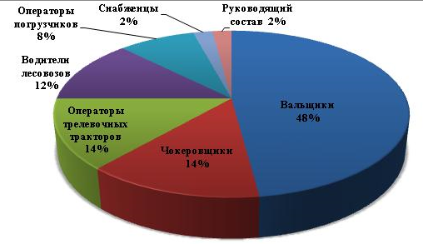
Рисунок 6. Статистика травматизма по выполнению операций.

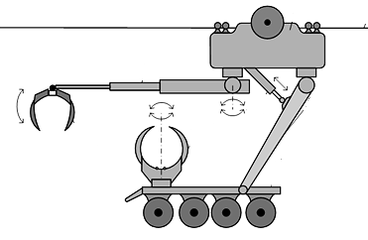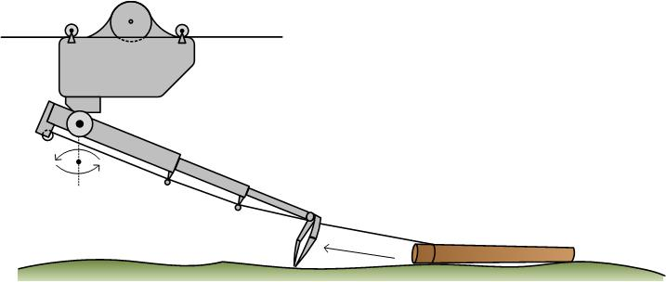
Рисунок 7. Примеры разработанных кареток оснащенных манипулятором с грейферным захватом.

- РАЗРАБОТКА ЭКСПЕРИМЕНТАЛЬНОЙ МОДЕЛИ РОБОТИЗИРОВАННОЙ ТРАНСПОРТНО-ГРУЗОВОЙ КАРЕТКИ

Разработанная модель будет использована в экспериментальных исследованиях в области применения подвесных канатных систем на базе самопередвигающихся автоматических кареток и может быть использована в качестве учебной модели для проведения практических и научных работ, позволяющих определять оптимальную режимы эксплуатации, приемы управления, регулировать режимы скорости перемещения в зависимости от заданной нагрузки и наклона несущего каната к плоскости [3].
Технической задачей экспериментальной модели является повышение надежности, а также повышение навыков и знаний у разработчиков, с целью обеспечение эффективного исследовательского направления в области автоматизации процесса канатного грузового транспорта.
Проведенный анализ показал, что основными недостатками существующих самопередвигающихся грузовых кареток являются следующие особенности:
- все известные имеет один привод, который распределяет крутящий момент на ведущие силовые шкивы каретки, с помощью цепной или зубчатой передачи, при этом используют один несущий канат, что увеличивает его напряжения, и соответственно уменьшает ресурс и надежность. Для увеличения ресурса требуется увеличивать диаметр несущего каната, что приводит к дополнительным затратам. Кроме того, устройства невозможно использовать в учебных целях.
- отсутствие дистанционно управляемых грейферных захватов;
- отсутствие технологий для обеспечения процессов по разборке завалов;
- отсутствие технологий при выполнения транспортных операций по переброске грузов через водные препятствия.
В отличии от аналогов, разработанная модель роботизированной транспотно-грузовой каретки имеем два независимых друг от друга электрических привода, каждый из которых предназначен только для своего ведущего шкива, что улучшает надежность работы каретки в случае выхода из строя одного из приводов.
Грейфер выполнен с возможностью работы с захватом, за счет дополнительного электропривода и редуктора, при этом устройство имеет два микроконтроллера управления с блоком питания, с возможностью обеспечения приема, обработки и подачи сигнала на соответствующий электрический привод, инфракрасные датчики движения и остановки, необходимые для обеспечения остановки каретки в нужном месте, а также контактные датчики оперативной подачи сигнала.
Общий вид разработанной конструкции представлен на рисунке 8.
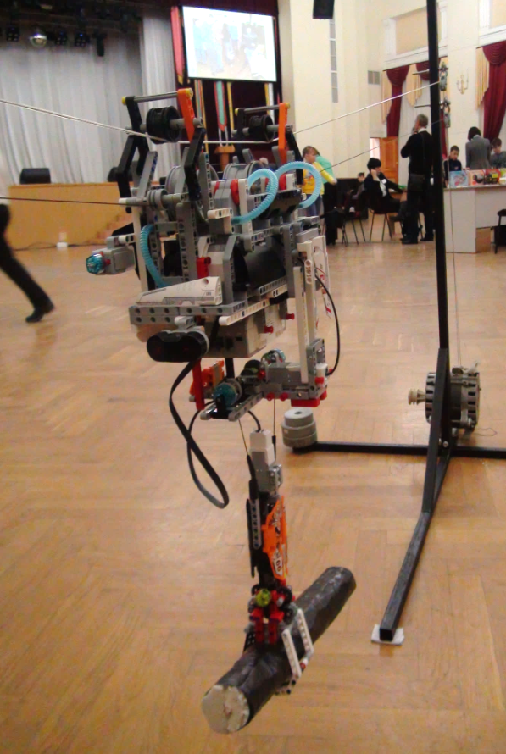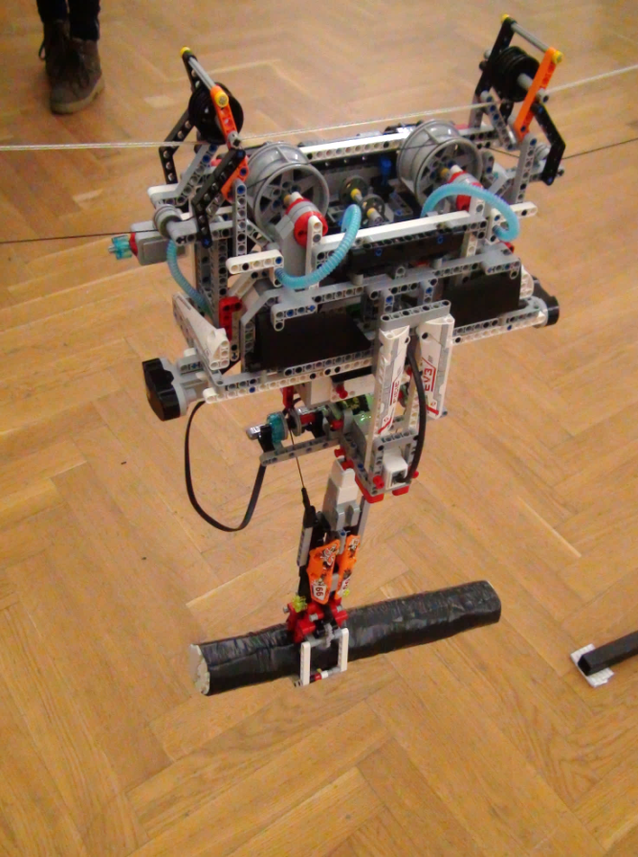
Рисунок 8. Общий вид разработанной конструкции роботизированной транспортно-грузовой каретки.

Основным элементом, объединяющим все составные части экспериментальной модели самопередвигающейся трелевочной каретки является корпус 1, который собирается из быстро разборных элементов, соединяющихся между собой с помощью втулочных коннекторов. Внутри корпуса расположен основной микроконтроллер 2 с блоком питания, отвечающий за работу двух независимых друг от друга электрических приводов 3, каждый из которых обеспечивает вращение свое силового ведущего шкива 4 (СВШ). СВШ предназначены для удержания под напряжением тягово-возвратный канат 5, который образует на каждом из СВШ петлеобразное соединение, благодаря которому вращающиеся СВШ обеспечивают перемещение каретки по главному несущему канату 6, который в свою очередь соединен с кареткой через два верхних опорных шкива 7. Оптимальное напряжение, обеспечивающее плотное и равномерное петлеобразование на СВШ, обеспечивается центральным опорным 8 и двумя нижними опорными шкивами 9.
В нижней центральной части корпуса крепиться дополнительный микроконтроллер 10, который необходим для управления электроприводом 11 лебедки 12, служащей для спуска и подъема грейферного захвата 13. Закрытие и открытие клешней грейфера осуществляют с помощью редуктора 14 и дополнительного электрического привода 15, который также управляется с помощью дополнительного микроконтроллера 10, который может получать сигналы команд, как в автоматическом режиме, так и с использованием пульта радио дистанционного управления 16. С помощью этого же пульта каретка получает команду «старт», как в случае начала движения в точку загрузки, так и после взятия груза и возврата в точку разгрузки. В случае сбоя или поломки пульта радио дистанционного управления, экспериментальная модель каретки оснащена контактными датчиками оперативной подачи сигнала 17. Процесс взаимодействия основного и дополнительного микроконтроллеров между собой осуществляется с помощью USB-кабеля 18.
Устройство работает следующим образом.
Обеспечение автоматической остановки движущейся каретки в точке нахождения груза может осуществляться двумя способами, по выбору исследователя:
- в первом случае экспериментальная модель оснащена двумя инфракрасными датчиками расстояния 19, каждый из которых расположен во фронтальной и тыловой части каретки (в зависимости от направления движения); в необходимый момент датчик подает сигнал на остановку движения каретки за счет улавливания помех, образованных плоскими бумажными элементами, которые при необходимости исследователь может размещать на несущем канате 6 в точке нахождения груза;
- во втором случае экспериментальная модель полностью работает в автоматическом режиме, основной принцип которого заключается в том, что расстояния до места нахождения мини бревен, расположенных внизу под трассой движения каретки, определяются или задаются заранее и обрабатываются с использованием персонального компьютера и разработанного для этих целей программного продукта, который определяет координаты местонахождения груза в системе координат (Х, Y) и перед началом всего цикла через временно подключенный USB-кабель 20 передаёт систему команд для выполнения последовательности алгоритма движения каретки в основной микроконтроллер. При этом ось трасы движения каретки и соответственно несущий канат 6 совпадают с осью Y системы координат, что существенно облегчает процесс вычисления расстояния и необходимой скорости перемещения.
В обоих случаях процесс опускания грейферного механизма 13, захват мини бревна, его подъем может осуществляться с помощью пульта радио дистанционного управления 16. На рисунках 9 и 10 представлено устройство роботизированной транспортно-грузовой каретки.
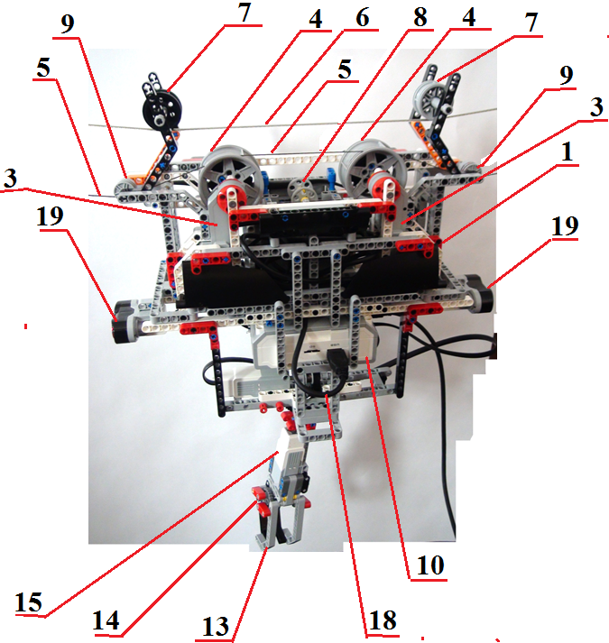
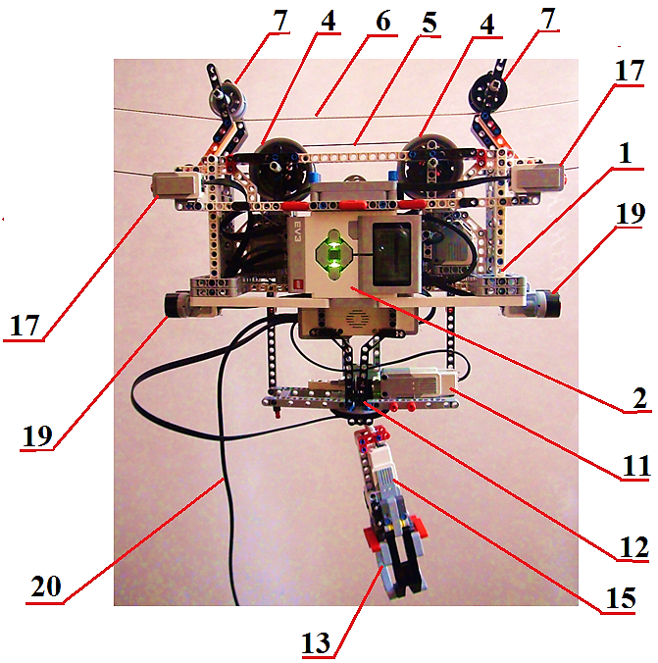

Рисунок 9. Вид сбоку.
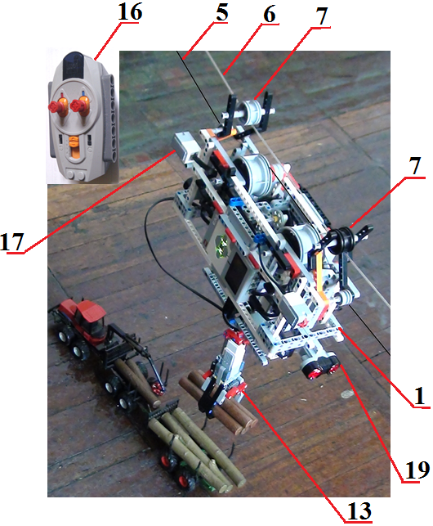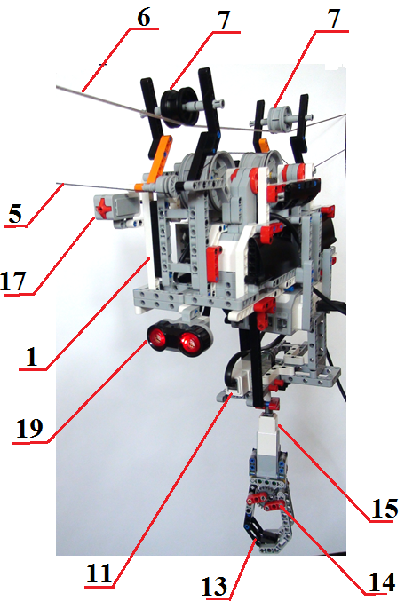
а) б)
Рисунок 10. Вид сверху (а), вид спереди (б).

Для разработки экспериментальной модели были применены специализированные программы и оборудование. В частности, в процессе создания модели были использованы возможности 3D-прототипирования, с помощью которого удалось создать элементы грейферного захвата для последующей модернизации элементов разработанной каретки. Этапы и процесс производства элементов грейфера можно увидеть на рисунке 11.
В настоящий момент времени, используя программу проектирования и станки с ЧПУ проводится изготовление корпуса для следующего вида грузовой каретки.

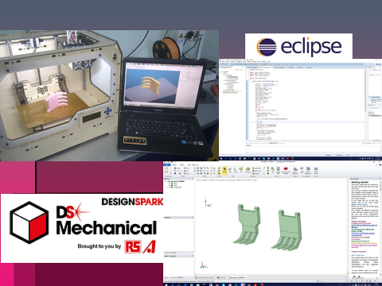
Рисунок 11. Процесс изготовления элементов грейферного захвата.

4. ИССЛЕДОВАНИЕ ПРОИЗВОДИТЕЛЬНОСТИ РОБОТИЗИРОВАННОЙ ТРАНСПОРТНО-ГРУЗОВОЙ КАРЕТКИ В ПРОЦЕССЕ ПЕРЕМЕЩЕНИЯ ДРЕВЕСИНЫ НА КРУТЫХ СКЛОНАХ

Основным критерием, который определяет эффективность работы ТГК, является её производительность на переместительных операциях. При этом необходимо понимать, что принцип перемещения спиленной древесины с крутых склонов, технологически мало чем будет отличаться от работ, связанных с подъемом и перемещением обломков рухнувшей конструкции или здания, за исключением массы перемещаемого груза. Для примера расчета была взята транспортная каретка грузоподъемностью 3,5 тонны, которая перемещает груз на расстоянии от 50 до 200 метров.
Определение часовой производительности грузовой самопередвигающейся каретки предлагается производить по формуле [4]:
где М_{П} – расчетная масса перемещаемого груза, М_{П}=3,5 т;
φ₂ - коэффициент использования расчетной массы груза (φ₂=0,75….0,85);
Т_{Ц} - время цикла транспортировки пачки, с.
где t₁ – время движения каретки в точку загрузки, с;
t₂ – время на опускание, наводку и захват груза, (t₂=60c);
t₃ – время на формирование общей массы груза, с;
t₄ – время подъема груза с помощью грейфера, с;
t₅ – время проверки на устойчивость, (t₅=20c);
t₆ – время движения каретки с грузом, с;
t₇ – время на опускание и укладку груза, с.
где L –расстояние до точки загрузки, м;
υ – скорость холостого хода каретки, υ=4 м/c.
где, a₀, b₀, c₀ – постоянные коэффициенты, для расчетов принимаю значения приведенные в таблице 1
Таблица 1
Значение коэффициентов в зависимости от объема хлыста.
Масса обломков, т | a₀ | b₀ | c₀
0,15…0,25 | 4,1 | 3 | 0,38
0,26…0,50 | 3,5 | 2,9 | 0,24
0,51…0,75 | 3,1 | 2,7 | 0,18
0,75…1,0 | 2,3 | 2,1 | 0,13

где H – высота подъема, м; υ_{p} – скорость подъема, м/c.
,
υ_{г} – скорость движения каретки в груженом состоянии, υ=2 м/c.
Пример расчета производительности грузовой каретки, при массе обломков m=0,25т и расстоянии перемещения L=100 м.
Время цикла находится по формулам:
Производительность находится по формуле:
Далее были проведены расчеты для разного расстояния транспортировки, с учетом переноса груза разной массы (согласно таблицы 1). Расстояние транспортировки – 50 м, 100 м, 150 м, 200 м. Результаты расчетов были сведены в таблицу 2 и 3, а также отражены на графике (рис. 12).
Таблица 2.
Зависимость времени цикла выполнения работы роботизированной транспортно-грузовой кареткой от расстояния транспортировки и массы груза, с
Масса, т | Расстояние транспортировки, м
 | 50 | 100 | 150 | 200
0,25 | 1011 | 1059 | 1096 | 1134
0,5 | 889 | 917 | 974 | 1012
0,75 | 805 | 833 | 890 | 928
1,0 | 635 | 663 | 720 | 758

Таблица 3.
Зависимость часовой производительности роботизированной транспортно-грузовой каретки от расстояния транспортировки и массы груза, т/час

Масса, т | Расстояние транспортировки, м
 | 50 | 100 | 150 | 200
0,25 | 9,34 | 8,92 | 8,62 | 8,33
0,5 | 10,63 | 10,3 | 9,70 | 9,34
0,75 | 11,74 | 11,34 | 10,62 | 10,18
1,0 | 14,88 | 14,25 | 13,12 | 12,45

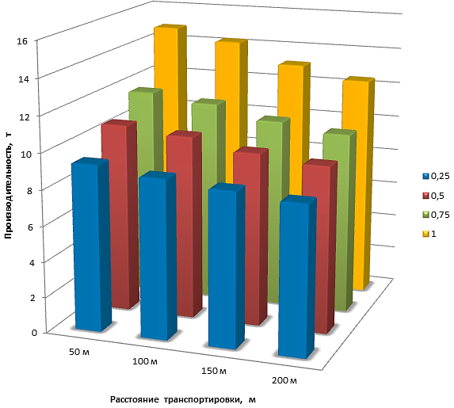
Рисунок 12. График, отражающий зависимость производительности роботизированной транспортно-грузовой каретки от расстояния транспортировки и массы перемещаемого груза.

ОСНОВНЫЕ ВЫВОДЫ

1. Проведенные исследования определили основные актуальные направления использования роботизированных транспортно-грузовых кареток, основными из которых являются:
- перемещение различных грузов при ликвидации завалов от произошедших землетрясений, взрывов, обвалов и т.д.
- транспортировка заготовленной древесины (леса) с крутых склонов;
- транспортировка грузов, техники и др. через водные препятствия.
2. Разработанная и созданная модель роботизированной транспортно-каретки, подтвердила эффективную возможность использования грейферного захвата для подъема и перемещения груза, использую при этом систему радио дистанционного управления.
3. Теоретические исследования показали, что факторами, влияющими на производительность работы каретки, являются расстояние транспортировки и масса перемещаемого груза.
4. Для выполнения работ по подъему и перемещению обломков рухнувших конструкций, требуется дополнительная разработка нового грейферного захвата.

ЗАКЛЮЧЕНИЕ

В ходе проведенных исследований была разработана и создана экспериментальная транспортно-грузовая каретка с радио дистанционным управлением. Использование данной модели в практических целях позволит повысить надежность реальных механизмов при сложных условиях функционирования. Также может применяться для повышения навыков и знаний у студентов и аспирантов, с целью обеспечение эффективного учебного и исследовательского направления в области автоматизации процесса по перемещению груза.

Список литературы.
- Обеспечение мероприятий и действий сил ликвидации чрезвычайных
ситуаций: учебник в 3 - х частях: часть 2 . Инженерное обеспечение мероприятий и действий сил ликвидации чрезвычайных ситуаций: в 3 - х книгах: книга 1. Способы и средства ликвидации чрезвычайных ситуаций. /Под общ. ред. С.К. Шойгу/ Г.П. Саков, М.П. Цивилев, И.С. Поляков и др. - М, : ЗАО “ПАПИРУС”, 1998. - 298 с.
2.Абузов А.В. Технологии освоения труднодоступных лесных территорий на принципах сохранения экосистемы региона // Природные ресурсы и экология Дальневосточного региона: материалы Международного научно-практического форума. – Хабаровск: изд-во Тихоокеан. гос. ун-та, 2013. – с. 36 –41.
3. Патент на полезную модель № 156189 Российская Федерация МПК В61В 7/00. Экспериментальная модель для исследований технических параметров самопередвигающейся трелевочной каретки / Абузов А.В., Абузов Я.А. - № 2015118961/11; заявл. 20.05.2015. опубл.: 10.11.2015 Бюл. №31.
4. Технология и машины лесосечных работ: учебник / В.И. Патякин[и др.]; под ред. В.И. Патякина. – СПб.: СПбГЛТУ, 2012. – 362 с.

